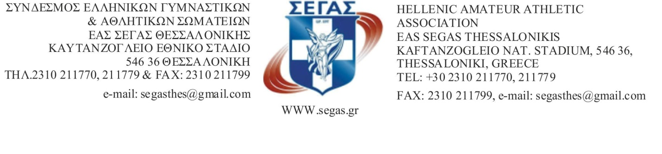
Αριθ.Πρωτ. -227- ΘΕΣΣΑΛΟΝΙΚΗ :10/5/2022

ΠΡΟΚΗΡΥΞΗ
ΣΥΝΑΝΤΗΣΗΣ ΡΙΨΕΩΝ «Σιθώνεια 2022»
Ο Γυμναστικός Σύλλογος «Η Σιθωνία», υπό την αιγίδα του ΣΕΓΑΣ, με την συνεργασία της ΕΑΣ ΣΕΓΑΣ ΘΕΣΣΑΛΟΝΙΚΗΣ και τη στήριξη του Δήμου Σιθωνίας προκηρύσσουν και διοργανώνουν τη συνάντηση ρίψεων “Σιθώνεια 2022”, με τους εξής όρους:

ΗΜΕΡΟΜΗΝΙΑ : Σάββατο, 04/06/2022

ΤΟΠΟΣ ΔΙΕΞΑΓΩΓΗΣ : Δημοτικό Γήπεδο Νικήτης

ΚΥΡΙΑ ΑΓΩΝΙΣΜΑΤΑ:

Άνδρες
Ρίψεις | Σφυροβολία (Α) – Σφαιροβολία (Α) – Σφυροβολία (Ε)

Γυναίκες
Ρίψεις | Σφυροβολία (Γ), Σφαιροβολία (Γ)

ΗΛΙΚΙΕΣ :

Κατηγορία | Έτος γέννησης
ΑΝΔΡΕΣ - ΓΥΝΑΙΚΕΣ | 2004 και μεγαλύτεροι-ες
ΕΦΗΒΟΙ | 2003-2004-2005

ΟΡΓΑΝΑ ΡΙΨΕΩΝ

ΚΑΤΗΓΟΡΙΑ | Σφαιροβολία | Σφυροβολία
ΑΝΔΡΩΝ | 7,26κ | 7,26κ
ΓΥΝΑΙΚΩΝ | 4κ | 4κ
ΕΦΗΒΩΝ |  | 6κ

ΠΑΡΑΛΛΗΛΑ ΑΓΩΝΙΣΜΑΤΑ:

Τρίαθλο Κ14 (2009-2010): 60μ, Vortex, Μήκος, 60μ Κ16 (2007-2008) και 50μ μίνι (2011-)

Σημείωση
Τα αγωνίσματα θα διεξαχθούν με όργανα της διοργανώτριας αρχής. Όσοι αθλητές-τριες θέλουν να χρησιμοποιήσουν δικά τους όργανα, θα πρέπει μία ώρα πριν την έναρξη του αγωνίσματος να τα παραδώσουν για έλεγχο και έγκριση στον Έφορο ρίψεων ή τον Τεχνικό Υπεύθυνο των Αγώνων.
ΔΙΚΑΙΩΜΑ ΣΥΜΜΕΤΟΧΗΣ:

Στα αγωνίσματα έχουν δικαίωμα συμμετοχής αθλητές-τριες που ανήκουν στα Σωματεία της δύναμης του ΣΕΓΑΣ οι οποίοι-ες πληρούν τις προϋποθέσεις των επισήμων κανονισμών ΣΕΓΑΣ και θα επιλεχθούν από την διοργανώτρια αρχή. Τα παραπάνω σωματεία έχουν δικαίωμα να πάρουν μέρος στους αγώνες με περιορισμένο αριθμό αθλητών-τριών σε κάθε αγώνισμα. Μετά την ολοκλήρωση των δηλώσεων συμμετοχής σε κάθε αγώνισμα, θα αποφασισθεί η τελική λίστα. Στα κύρια αγωνίσματα, υπάρχει περιορισμός στις 8 συμμετοχές σε όλα τα αγωνίσματα και όλοι οι αθλητές θα πραγματοποιήσουν 6 προσπάθειες. Στα παράλληλα αγωνίσματα οι συμμετοχές θα είναι επίσης περιορισμένες και θα οριστικοποιηθούν από τον υπεύθυνο του ΓΣ «Η Σιθωνία», κ. Αναστάσιο Βυθούλκα.

ΕΞΟΔΑ ΜΕΤΑΚΙΝΗΣΗΣ-ΔΙΑΜΟΝΗΣ – ΔΙΑΤΡΟΦΗΣ
Δεν θα καλυφθούν έξοδα μετακίνησης-διαμονής και διατροφής στους αθλητές και στους προπονητές εκτός από αθλητές-μέλη των Εθνικών Ομάδων τα οποία θα συμφωνηθούν μεταξύ του υπευθύνου-συντονιστή αγώνων και των managers, προπονητών, αθλητών–τριών.

ΔΗΛΩΣΕΙΣ ΣΥΜΜΕΤΟΧΗΣ :
Οι Δηλώσεις Συμμετοχής των αθλητών-τριών θα υποβάλλονται το αργότερο μέχρι το ΣΑΒΒΑΤΟ 28/05/2022 στο e-mail : pap_hammertime@hotmail.com για τα κύρια αγωνίσματα και στο tvythoulkas01@gmail.com για τα παράλληλα αγωνίσματα.
Οι αθλητές κατά την παρουσία του στην αίθουσα κλήσης πρέπει να έχουν μαζί τους το αθλητικό τους δελτίο και την κάρτα υγείας, σφραγισμένα από το γιατρό όπως ορίζει ο νόμος. Σε αντίθετη περίπτωση, δεν θα γίνει δεκτή η συμμετοχή τους.
ΕΠΑΘΛΑ :
Στους τρεις πρώτους νικητές-τριες των κυρίων αγωνισμάτων θα απονεμηθούν μετάλλια, ενώ ο πρώτος νικητής θα παραλάβει και κύπελλο. Στα παράλληλα αγωνίσματα, όλα οι αθλητές θα λάβουν αναμνηστικό μετάλλιο.

ΓΕΝΙΚΑ :
Οι αγώνες θα διεξαχθούν σύμφωνα με τους κανονισμούς στίβου του Σ.Ε.Γ.Α.Σ.
Ότι δεν προβλέπεται από την παρούσα προκήρυξη θα λύνεται από τον Αλυτάρχη των αγώνων ή/και τον Τεχνικό Υπεύθυνο των Αγώνων.
Δε δικαιούται συμμετοχής αθλητής που έχει τιμωρηθεί από τα πειθαρχικά και δικαιοδοτικά όργανα του Σ.Ε.Γ.Α.Σ. και για όσο διάστημα διαρκεί η ποινή τους.
Στη διοργάνωση θα τηρηθούν όλα τα μέτρα προστασίας κατά του Covid-19 όπως ισχύουν από τις διευκρινιστικές οδηγίες της Γενικής Γραμματείας Αθλητισμού για την άθληση στο σύνολο της Επικράτειας κατά την ημερομηνία διεξαγωγής του αγώνα.
ΕΛΕΓΧΟΣ Doping
Ο επίσημος φορέας ελέγχου Doping, ο Εθνικός Οργανισμός Καταπολέμησης Ντόπινγκ (ΕΟΚΑΝ) θα είναι πλήρως ενημερωμένος για τη διοργάνωση και δύναται οποιαδήποτε στιγμή να προβεί σε έλεγχο ντόπινγκ.
ΥΠΕΥΘΥΝΟΣ ΤΕΧΝΙΚΟΣ ΑΓΩΝΩΝ-ΣΥΝΤΟΝΙΣΤΕΣ
Τεχνικός Υπεύθυνος των αγώνων, ορίζεται, ο κ. Ματθαίος Καϊσίδης, και υπεύθυνοι- συντονιστές οι Αλέξανδρος Παπαδημητρίου και Τάσος Βυθούλκας. Υπεύθυνος Συλλόγου ΓΣ “H Σιθωνία” ο κ. Τάσος Βυθούλκας.
Συνημμένα:
- Ωρολόγιο πρόγραμμα

ΓΙΑ ΤΗΝ ΕΑΣ ΣΕΓΑΣ ΘΕΣΣΑΛΟΝΙΚΗΣ
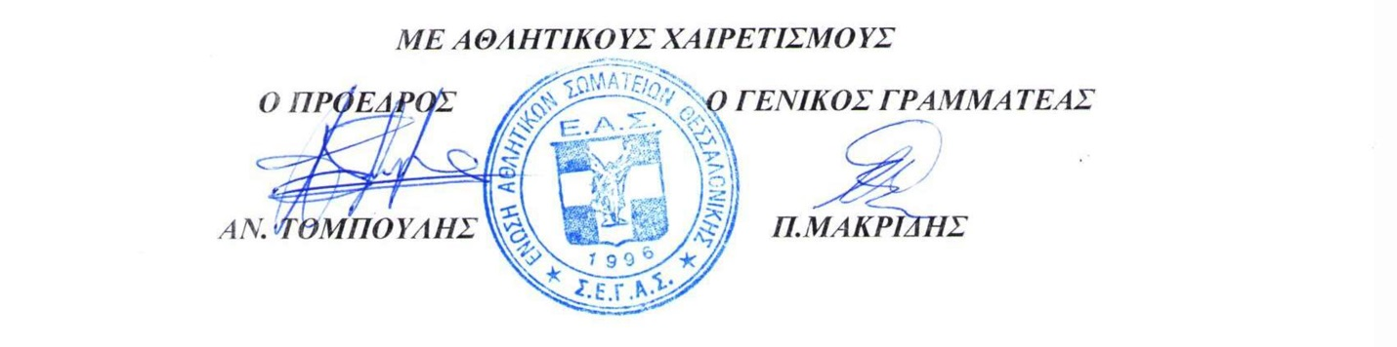

Ω Ρ Ο Λ Ο Γ Ι Ο Π Ρ Ο Γ Ρ Α Μ Μ Α
«Σιθώνεια 2022»
Ώρα | Κύρια Αγωνίσματα | Ώρα | Παράλληλα Αγωνίσματα
17:00 | Σφαιροβολία Γ | 19:30 | 60μ Κ14
17:15 | Σφυροβολία Γ | 19:50 | Vortex K14 (3 προσπάθειες)
17:55 | Σφαιροβολία Α | 20:10 | Μήκος K14 (3 προσπάθειες)
18:15 | Σφυροβολία Α - Ε | 20:10 | 80μ Κ16 και 50μ (μίνι)

- Είσοδος αθλητών-τριών στον αγωνιστικό χώρο 30 λεπτά πριν την έναρξη κάθε αγωνίσματος.
- Στον αγωνιστικό χώρο θα εισέρχονται : αθλητές, κριτές, και όσοι παράγοντες περιλαμβάνονται στις επιτροπές.
- Μετά το πέρας κάθε αγωνίσματος οι αθλητές –τριες θα εξέρχονται του γηπέδου, πλην των 3 πρώτων που θα αναμένουν για την απονομή επάθλων.

Πληροφορίες : Αλέξανδρος Παπαδημητρίου
pap_hammertime@hotmail.com

Τάσος Βυθούλκας
tvythoulkas01@gmail.com

